峰值电流模式控制总结

PWM (Peak Current-mode Control PWM)
峰值电流模式控制简称电流模式控制。它的概念在60年代后期来源于具有原边电流保护功能的单端自激式反激开关电源。在70年代后期才从学术上作深入地建模研究 。直至80年代初期，第一批电流模式控制PWM集成电路（UC3842、UC3846）的出现使得电流模式控制迅速推广应用，主要用于单端及推挽电路。近年来，由于大占空比时所必需的同步不失真斜坡补偿技术实现上的难度及抗噪声性能差，电流模式控制面临着改善性能后的电压模式控制的挑战。如图1所示，误差电压信号 Ue 送至PWM比较器后，并不是象电压模式那样与振荡电路产生的固定三角波状电压斜坡比较，而是与一个变化的其峰值代表输出电感电流峰值的三角状波形或梯形尖角状合成波形信号U_{Σ}比较，然后得到PWM脉冲关断时刻。因此(峰值)电流模式控制不是用电压误差信号直接控制PWM脉冲宽度，而是直接控制峰值输出侧的电感电流大小，然后间接地控制PWM脉冲宽度。
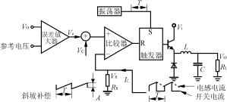
图1采用斜坡补偿的BUCK电流型控制

1. 峰值电流模式控制PWM的优点:
①暂态闭环响应较快，对输入电压的变化和输出负载的变化的瞬态响应均快；峰值电流模式控制PWM是双闭环控制系统，电压外环控制电流内环。电流内环是瞬时快速按照逐个脉冲工作的。功率级是由电流内环控制的电流源，而电压外环控制此功率级电流源。在该双环控制中，电流内环只负责输出电感的动态变化，因而电压外环仅需控制输出电容，不必控制LC储能电路。由于这些，峰值电流模式控制PWM具有比起电压模式控制大得多的带宽。
②虽然电源的L－C滤波电路为二阶电路，但增加了电流内环控制后，只有当误差电压发生变化时，才会导致电感电流发生变化。即误差电压决定电感电流上升的程度，进而决定功率开关的占空比。因此，可看作是一个电流源，电感电流与负载电流之间有了一定的约束关系，使电感电流不再是独立变量，整个反馈电路变成了一阶电路，由于反馈信号电路与电压型相比，减少了一阶，因此误差放大器的控制环补偿网络得以简化，稳定度得以提高并且改善了频响，具有更大的增益带宽乘积。在小信号分析时，这种电路可以忽略电感的存在。因此，在整流器的输出端，增益和相移是由并联的输出电容和负载电阻确定的。这样，电路最多只有90⁰相移和20分贝/十倍频而非40分贝/十倍频的增益衰减。
③输入电压的调整可与电压模式控制的输入电压前馈技术相妣美；
④简单自动的磁通平衡功能；
⑤瞬时峰值电流限流功能 ，即内在固有的逐个脉冲限流功能；
⑥自动均流并联功能。

2峰值电流型控制存在的问题

下面主要讨论峰值电流型控制存在的问题及利用斜坡补偿克服所存在问题的方法，并给出斜坡补偿的实施方案。
2.1开环不稳定性
在不考虑外环电压环的情况下，当恒频电流型变换器的占空比大于50％时，就存在内环电流环工作不稳定的问题。然而有些变换器（如双管正激变换器）它本身工作的脉冲占空比就不能大于50％，因此不存在问题。而有些变换器的脉冲占空比不大于50％时，它的输入将会受到许多限制，如果在内环加一个斜坡补偿信号，则变换器可以在任何脉冲占空比情况下正常工作。下面介绍斜坡补偿工作原理。
图2表示了由误差电压Ve控制的电流型变换器的波形，通过一个拢动电流△I加至电感电流I_{L}，当占空比<0.5时，从图2(a)所示可以看出这个拢动ΔI将随时间的变化而减小；但当占空比>0.5时，这个拢动将随时间增加而增加，如图2（b）所示。这可用数学表达式表示：
ΔI1=－ΔI0(m2/m1)(1)
进一步可引入斜率为m的斜坡信号，如图2（c）所示。这个斜坡电压既可加至电流波形上，也可以从误差电压中减去。
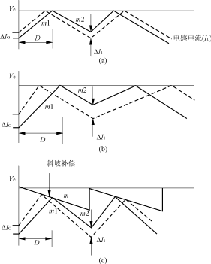
图2电流型变换器的开环不稳定性
(a) D<0.5 (b)D>0.5 (c)D>0.5并加斜坡补偿
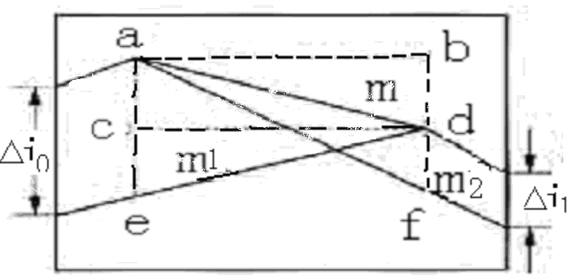
图3 局部放大图
由 几 何 关 系 可 知
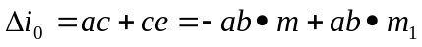
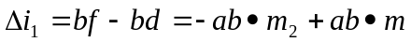
式 中 ： m为 补 偿 信 号 上 升 斜 率 ；
m1为 电 感 检 测 电 流 上 升 率 ；
m2为 电 感 检 测 电 流 下 降 率 。
所 以 ， 经 过 一 个 开 关 周 期 后 ， 输 出 电 感 中 电 流 的 变 化 为
ΔI₁=ΔI₀（m-m₂）/(m₁-m)（2）
要 系 统 稳 定 ， 偏 移 电 流 量 必 须 趋 近 于 零 ， 即
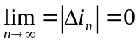
故 系 统 稳 定 的 充 要 条 件 是
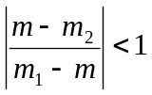
因 为 在 稳 定 条 件 下 ， D· m₁=-(1－ D)m₂， 消 去 m₁， 整 理 后 ， 峰 值 电 流 控 制 系 统 稳 定 充 要 条 件 为
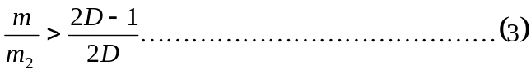
由 式 （ 3） 可 知 ， 当 没 有 斜 率 补 偿 时 ， 即 m=0， 必 须 要 求 占 空 比 D < 0.5， 这 就 是 理 论 上 不 加 补 偿 时 ， 占 空 比 D>0.5时 系 统 将 不 稳 定 ；
在100％占空比下求解这个方程（3）有：
m>(－1/2)/m2 ………………………………（4）
为了保证电流环路稳定工作，应使斜坡补偿信号的斜率大于电流波形下降斜率m2的1/2。对图1所示的Buck型变换器，m2等于(VO/L)RS。所以补偿波形的幅度A应按下式计算：
A>T*RS(VO/L) ………………………………（5）
从而保证变换器的占空比大于50％时变换器能稳定工作。在 控 制 工 程 实 际 中 ， 补 偿 斜 率 m一 般 取 为 m=(0.7～ 0.8)m2， 这 样 既 保 证 了 系 统 符 合 稳 定 条 件 ， 又 保 证 了 系 统 动 态 指 标 。
2.2次谐波振荡
对电流型控制而言,内环电流环峰值增益是个很重要的问题，这个峰值增益在开环频率一半的地方，由于调制器的相移可能在电压反馈环开关频率一半的地方产生振荡,这种不稳定性叫做次谐波振荡。
2.3 峰值电流检测与平均电流检测
在电流型变换器中由平均电感电流产生一个误差电压,这个平均电感电流可用一个电流源来代替,并可以降低系统的一个阶次。减小峰值电感电流与平均电流的误差电流模式控制是一种固定时钟开启、峰值电流关断的控制方法。因为峰值电流(流过功率开关或电感上)在实际电路中容易进行采样，而且在逻辑上与平均电感电流大小变化相一致。但是，电感电流与输出平均电流之间存在一定的误差，峰值电感电流的大小不能与平均电感电流大小一一对应，因为在占空比不同的情况下，相同的峰值电感电流可以对应不同的平均电感电流，如图4所示。
而平均电感电流是唯一决定输出电压大小的因素。与消除次谐波振荡的方法类似，利用斜波补偿可以去除不同占空比对平均电感电流大小的影响，使得所控制的峰值电感电流最后收敛于平均电感电流，如图5所示。 在数学上可以证明，将电感电流下斜坡斜率的至少一半以上斜率加在实际检测电流的上斜坡上，可以去除不同占空比对平均电感电流大小的扰动作用，使得所控制的峰值电感电流最后收敛于平均电感电流。因而合成波形信号U_{Σ}要有斜坡补偿信号与实际电感电流信号两部分合成构成。当外加补偿斜坡信号的斜率增加到一定程度，峰值电流模式控制就会转化为电压模式控制。因为若将斜坡补偿信号完全用振荡电路的三角波代替，就成为电压模式控制，只不过此时的电流信号可以认为是一种电流前馈信号，见图1所示。当输出电流减小，峰值电流模式控制就从原理上趋向于变为电压模式控制。当处于空载状态，输出电流为零并且斜坡补偿信号幅值比较大的话，峰值电流模式控制就实际上变为电压模式控制了。
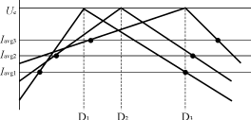
图4不同占空比时，相同峰值电感电流对应的平均电感电流
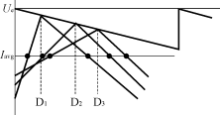
图5利用斜波补偿消除不同占空比对平均电感电流的影响
2.4 小纹波电流
从性能的角度总希望纹波电流要小，首先它可以使输出滤波电容的容量减小，并在轻载时的电流连续工作模式下输出纹波小。虽然对电流检测电路的小斜坡补偿量，在许多情况下可以得到小的纹波电流，但将由于随机和同步噪声信号的引入而致使脉冲宽度摆动。并且斜坡补偿加到电流波形上将会产生一个更稳定的开关点，为达到这个目的，相对于电感电流这个补偿量m应大于m2，并且这对次谐波稳定是有必要的。但任何斜坡补偿大于m=－(1/2)m2将使变换器的特性偏离理想电流型变换器而更像一个电压型变换器。
2.5 电流型控制不大适合于半桥型开关电源。
这是因为在半桥式电路中，通过桥臂2只电容的放电维持变压器初级绕组的伏－秒平衡；当电流型控制通过改变占空比而纠正伏－秒不平衡时，会导致这2只电容放电不平衡，使电容分压偏离中心点，然而电流型控制在此情况下试图进一步改变占空比，使电容分压更加偏离中心点，形成恶性循环。

3 电流型控制的斜波补偿实例

3.1 3842补偿实例
美国UNITRODE公司生产的电流型PWM控制芯片UC1842/43，具有外电路简单，成本较低等优点。关于它的电性能与典型应用这里不再赘述，只简单介绍一下进行斜波补偿的方法。图6说明了UC1842/43的2种斜波补偿方法：
第一种如图6（a）所示，从斜波端（即脚4振荡器输出端）接一个电阻R1至误差放大器反相输入端（脚2），于是误差放大器输出呈斜波状，再与采样电流比较。第二种方法如图6(b)所示，它从斜波端（脚4）接一电阻R2至电流采样比较器正端（脚3），这时将在Rs上的感应电压上增加斜波的斜率，再与平滑的误差电压进行比较。用这2种方法，均能有效地改善电源的噪声特性。
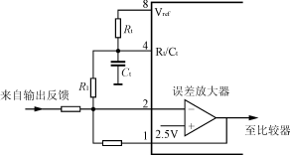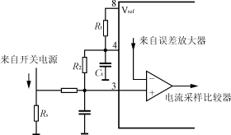
(a)斜波补偿加至2端 (b)斜波补偿加至3端
图6 利用UC1824/43的2种斜波补偿方法

3.2 UC1846的斜坡补偿
UC1846是一种采用斜坡补偿的电流型集成控制芯片，它具有恒频PWM电流型控制所需的控制电路和相关电路。图7（a）和图7（b）表示采用UC1846实施斜坡补偿的两种电路原理图。在第4脚的电流检测信号和斜坡补偿信号直接相加很容易实现，但这又在电流检测电路中引入了误差。另一种方法就是把这个斜坡补偿加至误差放大器的反相输入端,采用这种方法的前提条件是:
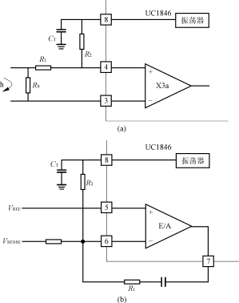
图7 UC1846采用不同斜坡补偿方法的电路原理图
（a）斜坡补偿信号和电流检测信号相加
（b）斜坡补偿信号直接和误差信号相加
——开关频率固定(这种情况下R1/R2固定)，并且误差放大器增益固定；
——计算所需斜坡补偿量时要把电压误差放大器,电流误差放大器的增益都考虑进去。在任何一种情况下,一旦R2的值确定后,负载对CT的影响也可以确定。

